Pressmeddelande 2014-05-22
5-i-topp: Bästa skånska råvarorna just nu
På måndag arrangerar Smaka på Skåne en matvandring i butik för konsumenter som vill lära sig mer om skånsk säsong. ”Är det nån gång på året man ska handla närproducerat så är det nu”, säger Andreas Larsson, projektledare och ambassadör för ”Nya skånska köket”.

De flesta konsumenter är väl medvetna om att de svenska jordgubbarna smakar som bäst veckorna innan midsommar. Men att flera andra skånska råvaror har sin primetime just nu, under några veckor i maj, är inte lika inrotat.

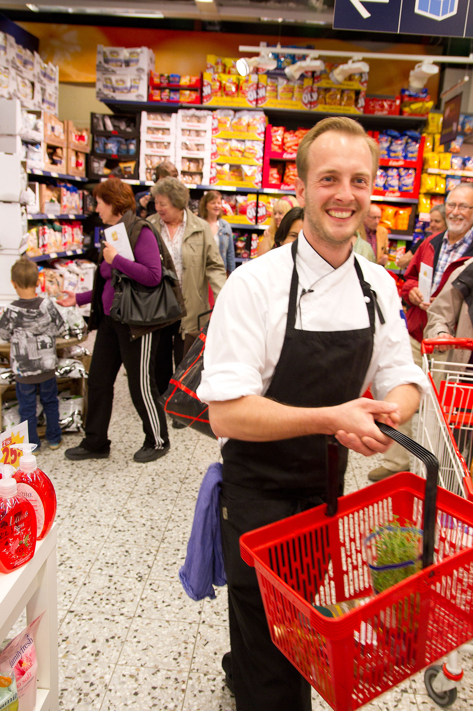
– Den skånska sparrisen har en väldigt kort säsong. Om fler hade vetat att det bara går att få tag på den närproducerade sparrisen några få veckor om året är jag övertygad om att fler då också hade valt den framför den italienska som går att få tag på nästan året runt, säger Andreas Larsson, kock och ambassadör för ”Nya Skånska Köket” – ett manifest initierat av Smaka på Skåne för att etablera en tydlig skånsk kulinarisk profil.

Enligt LRF tycker 40 procent av de svenska konsumenterna att det är viktigt att maten är regionalt eller lokalt producerad. Hela 95 procent av dessa skulle köpa mer närproducerat om det fanns i butik. Även om fler och fler butiker tar in råvaror och mathantverk från Skåne kan det vara svårt för konsumenterna att hitta rätt i butikerna. 42 butiker runt om i Skåne har därför gått samman i ett gemensamt butikskoncept och lyfter fram närproducerade varor under ”Smaka på Skåne – närproducerat och noga utvalt”. För att ytterligare hjälpa konsumenterna på traven bjuder Smaka på Skåne in till två matvandringar i butik med Andreas Larsson som guide den 26 maj. Deltagarna kommer bland annat att få smaka på lokalt odlad sparris, vildsvinslardo, krispig spickeskinka, flädermajonnäs och krasse.

– Om man vill främja småskalig produktion och en levande landsbygd ska man köpa närproducerat och då är det helt klart en fördel att man som konsument lär sig mer när tillgången är som störst och smaken som bäst på de skånska råvarorna, säger Andreas Larsson.

Andreas lista på de bästa skånska råvarorna just nu:

- Sparris
- Rabarber
- Ramslök
- Fläder
- Småtomater

Välkommen på matvandring! (två tillfällen ges)
När: Måndagen den 26 maj, klockan 15 och klockan 17
Var: ICA Kvantum Malmborgs Clemenstorget, Lund
Ingen föranmälan krävs. Media hälsas välkomna.

Vill ni veta mer om hur Smaka på Skåne arbetar för att få ut mer närproducerad mat i de skånska livsmedelsbutikerna? Passa på att träffa våra medarbetare ute i butik under den kommande veckan:

Höganäs Saluhall, tisdag den 27/5 kl. 13-17
ICA Nära Ödåkrahallen, onsdag 28/5 kl. 14-16
ICA Kvantum Svedala, fredag 30/5 kl. 14-18
ICA Supermarket Örkelljunga, 31/5 kl. 13-15

För mer information kontakta:
Anna Eklund, projektledare för butikskoncept "Smaka på Skåne – Närproducerat och Noga Utvalt”, 0709-56 84 75, anna.eklund@livsmedelsakademin.se
Andreas Larsson, projektledare för ”Nya Skånska Köket” inom Smaka på Skåne. 0735-25 82 81, andreas.larsson@livsmedelsakademin.se
Jannie Vestergaard, verksamhetsledare, Smaka på Skåne, 0727-34 85 44, jannie.vestergaard@livsmedelsakademin.se
Om Livsmedelsakademin
Livsmedelsakademin är det självklara navet i ett av Europas mest intressanta livsmedelskluster.
Inom Livsmedelsakademin arbetar livsmedels-, måltids- och förpackningsnäringarna, handeln, universitet och högskolor, myndigheter och lantbrukets organisationer sida vid sida för att utveckla livsmedelsnäringen. Livsmedelsakademin bidrar till skapandet av mötesplatser, nätverk och projekt som underlättar dialog och förnyelse och höjer innovations- och konkurrenskraften i hela livsmedelsbranschen. Vår verksamhet är organiserad i det övergripande området Samverkan & Framtid och de fem verksamhetsområdena Innovation & Entreprenörskap, Jobb & Karriär, Måltidsglädje, Smaka på Skåne och Livsmedelsförpackningar.
Livsmedelsakademin skapar framtidens livsmedels- och måltidsnäring. Läs mer på www.livsmedelsakademin.se.

Om Smaka på Skåne
Smaka på Skåne är en satsning på att göra Skåne till en kulinarisk frontregion genom utveckling av
småskalig matproduktion och kulinarisk turism. Läs mer på www.smakapaskane.se.

